Dalregementets personhistoria (del 2, sida 639)
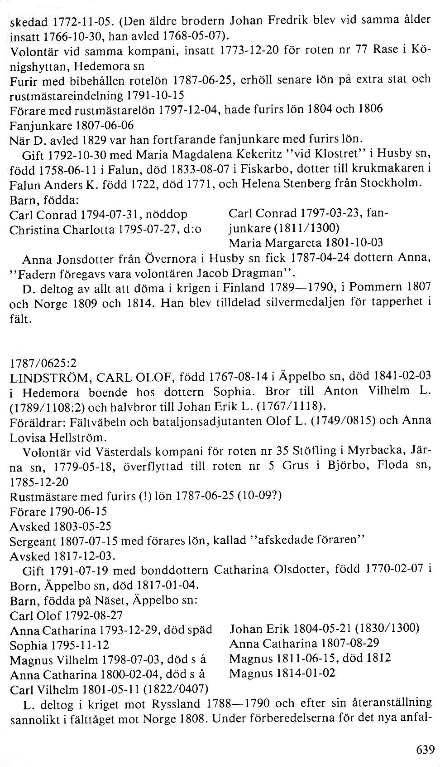
Dalregementets personhistoria (del 2, sida 640)
